Guía3. Informe final Proyecto APT
Asignatura Capstone

1. Informe final Proyecto APT
El objetivo de este informe es que describas los aspectos más relevantes de tu Proyecto APT. Es importante que fundamentes las decisiones que tuviste que tomar a lo largo del proceso.

A continuación, encontrarás distintos campos que deberás completar con la información solicitada, los que dan cuenta del resumen de tu proyecto APT y sus principales resultados.

Nombre del proyecto | Paralegal Justiniano
Área (s) de desempeño(s) | desarrollo fullstack, programacion de base de datos, metodologías agiles
Competencias | Menciona las competencias de tu Plan de Estudio que abordaste en tu Proyecto APT.

Contenidos del informe final
1. Relevancia del proyecto APT | El proyecto Justiniano busca solucionar la falta de acceso a asesoría legal continua para las micro, pequeñas y medianas empresas mipymes, las cuales representan el 99% de las empresarial en América Latina, actualmente, estas empresas operan con contratos defectuosos o sin orientación, recurriendo a sustitutos ineficientes como plantillas genéricas o IA de propósito general sin conocimiento normativo, la situación abordada se ubica inicialmente en la jurisdicción de Chile, el aporte de valor del proyecto radica en la construcción de una plataforma SaaS que orquesta de manera eficiente agentes de inteligencia artificial y revisión humana, democratizando el acceso a la justicia corporativa, Desde la perspectiva de la ingeniería informática, este proyecto demuestra la capacidad de resolver un problema social y de negocio real mediante la integración de arquitecturas escalables, servicios en la nube y metodologías de desarrollo modernas.
2. Objetivos | -Objetivo general: Desarrollar e implementar la arquitectura técnica base para la plataforma SaaS Justiniano, asegurando la escalabilidad y persistencia de los datos para soportar el ecosistema de asistencia legal orientado a empresas.  -Objetivos específicos:  - Alcanzar un MVP que cuente con la base de datos completamente operativa, a cumplirse entre el 28 de septiembre y el 03 de octubre Hito 1  - Lograr la contenerización de la totalidad del proyecto utilizando la tecnología docker, con un plazo de ejecución establecido entre el 26 y el 31 de octubre Hito 2  - Finalizar la entrega oficial y la documentación completa del proyecto ante la institución entre el 16 y el 28 de noviembre Hito 3
3. Metodología | utilizamos metodologías ágiles con reuniones semanales, para mostrar los avances que realizamos en ese periodo que se estipulo tanto a nosotros para coordinarnos como para la empresa puedes tambien pueda ver los avances semana a semana, además de esta forma las preguntas o dudas que podemos llegar a tener del proyecto se resuelven en las reuniones
4. Desarrollo | El proyecto se dividió en tres hitos principales, La primera etapa abarcó el modelado de datos y el levantamiento del esqueleto de la base de datos relacional y los contenedores, Uno de los grandes facilitadores durante el desarrollo fue la buena comunicación con la empresa, la cual permitió resolver dudas de manera oportuna, en cuanto a las dificultades, la mayor barrera inicial fue lograr un consenso claro sobre el segmento de usuarios finales para el cual se construía el sistema, sumado a algunos obstáculos técnicos relacionados con las dependencias adicionales que requería la instalación de docker, lo que hicimos fue que el equipo extendió el tiempo alineación en las primeras reuniones, como ajuste futuro para facilitar la visualización y las pruebas del sistema por parte de terceros, se planificó el despliegue del proyecto en la plataforma Vercel, evitando así la necesidad de otorgar accesos específicos a entornos locales.
5. Evidencias | estructura de la base de datos según como nos lo pedían  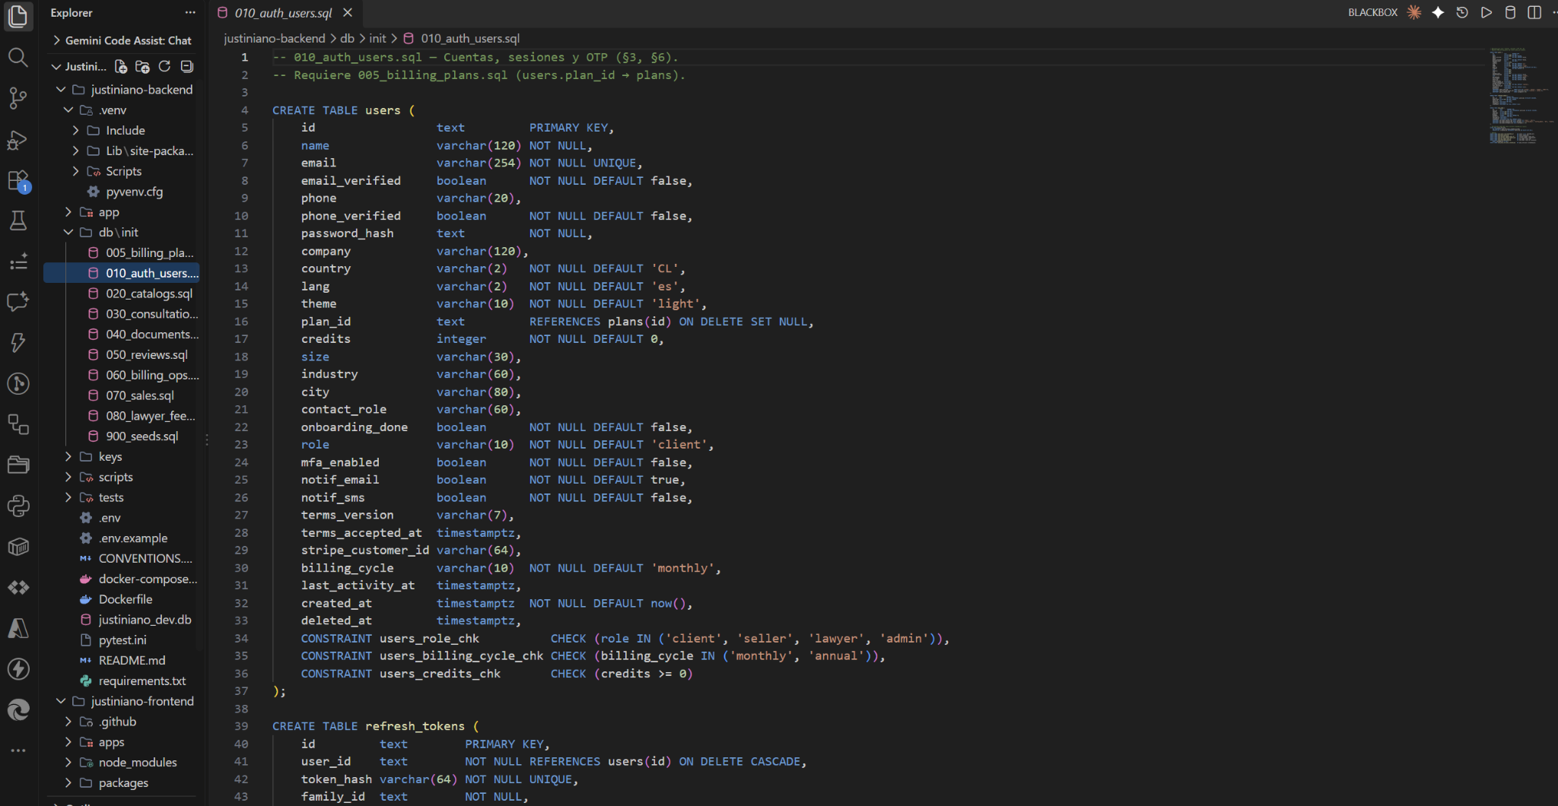
6. Intereses y proyecciones profesionales | -Reflexión sobre el aporte del Proyecto APT: El uso de herramientas empresariales como Docker, PostgreSQL, APIs en el proyecto Justiniano aterrizó mis conocimientos y ayuda a nuestra vocación, y mejorar nuestro trabajo en grupo en un ambiente más real  -Proyecciones laborales: Esta bueno para profundizar en análisis de datos, ciberseguridad y cloud computing para insertarme en el mercado en roles trainee o junior TI, este proyecto sentimos que nos dará una base sólida para aportar valor inmediato en equipos profesionales.

